Технические характеристики (техническое задание)
Аквадистиллятор медицинский электрический АДЭ-40
производства ООО ПФ «Ливам»
Назначение | Внешний вид
Производство дистиллированной воды в аптеках, больницах, лабораториях и на предприятиях различных отраслей промышленности.  Качество исходной воды, поступающей в аквадистиллятор, должно соответствовать требованиям СанПиН 2.1.4.1074-01 при содержании аммиака не более 0,2 мг/л. Давление исходной воды должно быть в пределах от 0,1 до 0,4 МПа. | 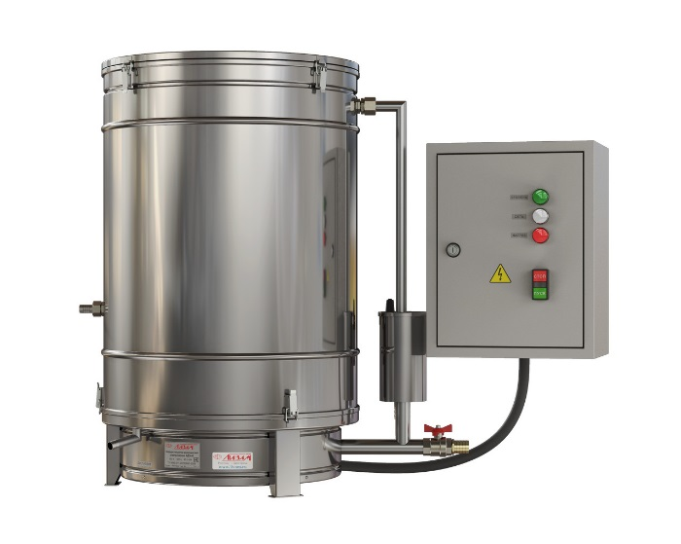
Технические характеристики
Качество производимой воды | ГОСТ Р 58144-2018 «Вода дистиллированная»,  ФС.2.2.0020.18 «Вода очищенная»
Электропроводность производимой воды | в соответствии с ГОСТ Р 58144-2018 и ФС.2.2.0020.18
Температура производимой воды, °С | от 70 до 85
Производительность, л/ч | 40 (-10%)
Род тока, частота, напряжение | переменный трёхфазный, 50 Гц, 380 В (±10 %)
Потребляемая мощность, кВА | 27
Расход исходной воды, л/ч (при t воды от 10 °С до 12 °С при давлении от 0,2 до 0,4 МПа) | 320
Габаритные размеры (Д×Ш×В), мм | 700х500х800
Габаритные размеры электроблока (Д×Ш×В), мм | 310х220х395
Исполнение | Напольное
Масса с электроблоком, кг | 40
Гарантийный срок эксплуатации, месяцев с даты продажи | 14
Нагревательные элементы | ТЭН 3,0 кВт 220В (9 шт.)
Регистрационное удостоверение на медицинское изделие | № ФСР 2008/03708 от 05 декабря 2008 г.
Срок службы, лет | не менее 8
Особенности
- Узлы и детали, соприкасающиеся с паром и дистиллированной водой, изготовлены из нержавеющей стали 12Х18Н10Т и других материалов, не влияющих на качество производимой воды. | - трубка слива дистиллята в комплекте,  - Возможность подключения охладителя дистиллята для получения дистиллята с температурой ниже 40 °С. Охладитель приобретается отдельно.
- Автоматическое отключение электронагревателей при прекращении подачи воды и понижении уровня воды в камере испарения ниже допустимого. | - Автоматическое поддержание количества воды в аквадистилляторе, идущей на испарение.
- Возможна доработка дистиллятора для раздельной подачи воды на испарение и на охлаждение. Доработка осуществляется за дополнительную плату.

